Récapitulatif du projet

1) Nombre de diapositives : 8

2) Nombre de diapositives:
Diapositive1 : 9.00sec
Diapositive2 : 23.50sec
Diapositive3 : 20.10sec
Diapositive4 : 19.30sec
Diapositive5 : 15.70sec
Diapositive6 : 13.70sec
Diapositive7 : 10.60sec
Diapositive8 : 5.00sec

3) Durée totale du projet : 116.90sec

4) Options de début et de fin utilisées:

a) Ecran de chargement : Aucun
b) Protection par mot de passe : Non
c) Date d’expiration du projet : Aucun
d) Fondu en entrée de la première diapositive : Non
e) Fondu en sortie sur la dernière diapositive : Non
f) Action en fin de projet : Arrêter le projet

5) Préférences utilisées:

a) Options de sortie utilisées:
a) Compression de séquence avancée : Oui
b) Compresser le fichier SWF compilé : Oui
c) Inclure les métadonnées de serveur Adobe Connect : Non
d) Conformité à la Section 508 : Oui
e) Images par seconde : 30

b) Effets visuels et audio:
a) Qualité des images JPEG : 80%
b) Inclure la souris lors de la génération du projet : Oui
c) Inclure les données audio lors de la génération du projet : Oui
d) Jouer le son de frappe pour les enregistrements de saisie : Oui

6) Audio d’arrière-plan : Aucun

7) Paramètres de score:

a) Nom du quiz : Quiz
b) Exigences du quiz : Facultatif : l’utilisateur peut ignorer ce quiz.
c) Paramètres du quiz :
a) Autoriser le déplacement en arrière : Oui
b) Afficher le score à la fin du quiz : Non
c) Autoriser l’utilisateur à réviser le quiz : Non
d) Afficher la progression : Oui
d) Options de réussite/d’échec :
a) Nombre total de repères requis pour réussir : 80%
b) Note suffisante-Action : Continuer
c) Note insuffisante-Action : Continuer
d) Nombre de tentatives : 1

8) Nombre de diapositives masquées : Aucun

Slide1
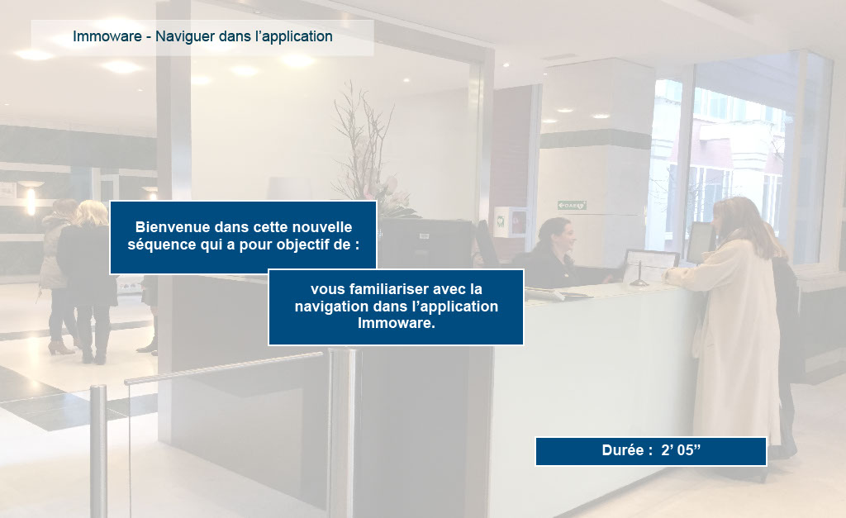
Propriétés:
Durée d’affichage : 9.00sec
Transition : Fondu
Navigation : Aucune action
Audio : Aucun

Objets:
1) Image : C:\Users\Formation4\Desktop\OPI Image ecrans\Photos Hall OPIEVOY (15).jpg

Slide2
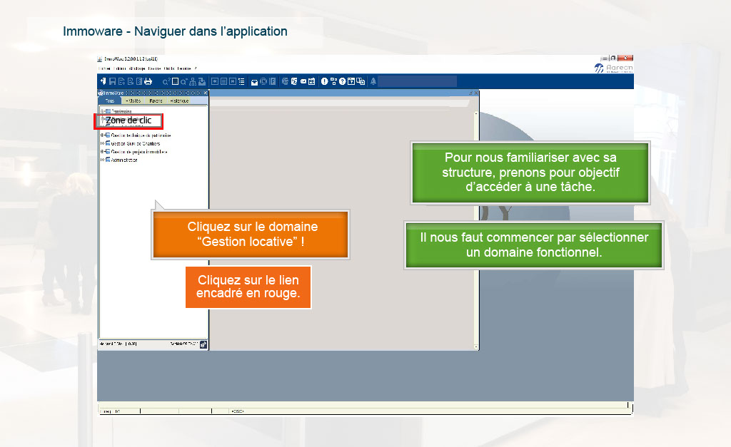
Propriétés:
Durée d’affichage : 23.50sec
Transition : Fondu
Navigation : Aucune action
Audio : Aucun

Objets:
1) Image : C:\Users\Formation4\Desktop\OPI Image ecrans\Photos Hall OPIEVOY (15).jpg
2) Image : C:\Users\Formation4\Desktop\OPI Image ecrans\Image ecrans suite storybd 2\2016-02-03_10h39_58.jpg
3) Image : C:\Users\Formation4\Desktop\OPI Image ecrans\Immo cache gris.PNG
4) Image : C:\Users\Formation4\Desktop\OPI Image ecrans\Immo cache haut écran.PNG
5) Image : C:\Users\Formation4\Desktop\OPI Image ecrans\Immo gest loc non sélect.PNG
6) Légende de texte : Nous sommes dans l’écran d’accueil de l’application Immoware.
7) Légende de texte : Pour nous familiariser avec sa structure, prenons pour objectif d’accéder à une tâche.
8) Légende de texte : Il nous faut commencer par sélectionner un domaine fonctionnel.
9) Légende de texte : Cliquez sur le domaine “Gestion locative” !
10) Zone de surbrillance
11) Zone de clic

Slide3
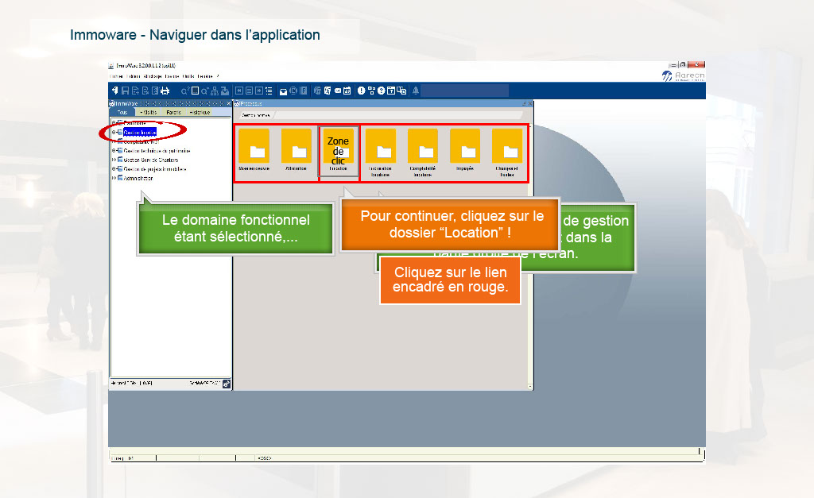
Propriétés:
Durée d’affichage : 20.10sec
Transition : Fondu
Navigation : Aucune action
Audio : Aucun

Objets:
1) Image : C:\Users\Formation4\Desktop\OPI Image ecrans\Photos Hall OPIEVOY (15).jpg
2) Image : C:\Users\Formation4\Desktop\OPI Image ecrans\Image ecrans suite storybd 2\2016-02-03_10h39_58.jpg
3) Légende de texte : Le domaine fonctionnel étant sélectionné,...
4) Image : C:\Users\Formation4\Desktop\circle-transp-red5.png
5) Légende de texte : ...les dossiers de processus de gestion de ce domaine s’affichent dans la partie droite de l’écran.
6) Zone de surbrillance
7) Légende de texte : Pour continuer, cliquez sur le dossier “Location” !
8) Zone de surbrillance
9) Zone de clic

Slide4
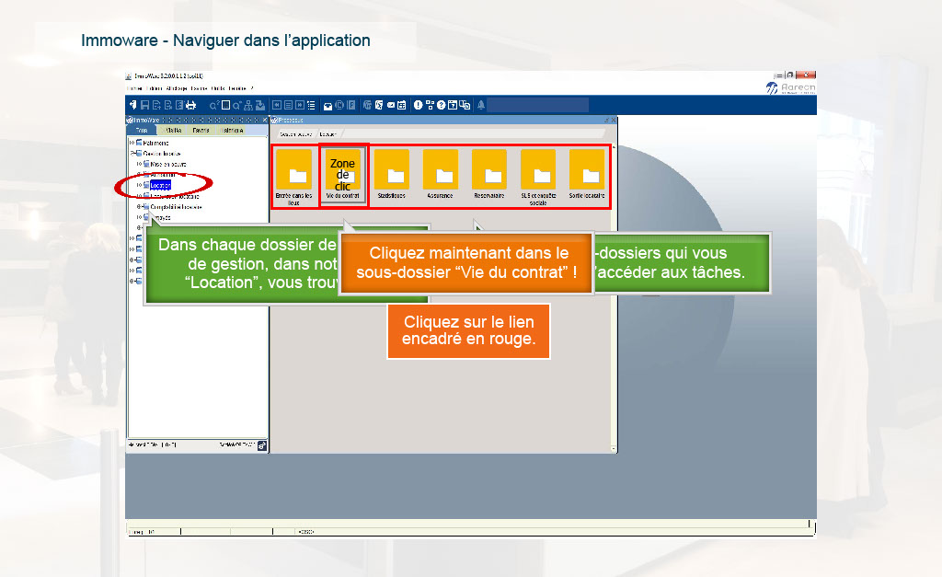
Propriétés:
Durée d’affichage : 19.30sec
Transition : Fondu
Navigation : Aucune action
Audio : Aucun

Objets:
1) Image : C:\Users\Formation4\Desktop\OPI Image ecrans\Photos Hall OPIEVOY (15).jpg
2) Image : C:\Users\Formation4\Desktop\OPI Image ecrans\Image ecrans suite storybd 2\2016-02-03_10h40_11.jpg
3) Légende de texte : Dans chaque dossier de processus de gestion, dans notre cas, “Location”, vous trouverez...
4) Image : C:\Users\Formation4\Desktop\circle-transp-red5.png
5) Légende de texte : ...des sous-dossiers qui vous permettront d’accéder aux tâches.
6) Zone de surbrillance
7) Légende de texte : Cliquez maintenant dans le sous-dossier “Vie du contrat” !
8) Zone de clic
9) Zone de surbrillance

Slide5
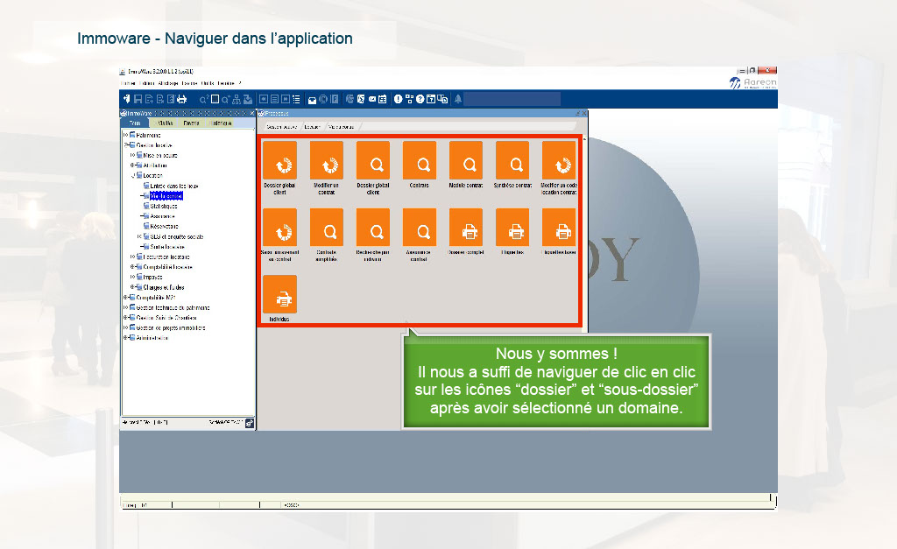
Propriétés:
Durée d’affichage : 15.70sec
Transition : Fondu
Navigation : Aucune action
Audio : Aucun

Objets:
1) Image : C:\Users\Formation4\Desktop\OPI Image ecrans\Photos Hall OPIEVOY (15).jpg
2) Image : C:\Users\Formation4\Desktop\OPI Image ecrans\Image ecrans suite storybd 2\2016-02-03_10h40_22.jpg
3) Légende de texte : Récapitulons ! Notre objectif était d’accéder aux tâches.
4) Légende de texte : Nous y sommes !
Il nous a suffi de naviguer de clic en clic sur les icônes “dossier” et “sous-dossier” après avoir sélectionné un domaine.
5) Zone de surbrillance
6) Elément de souris

Slide6
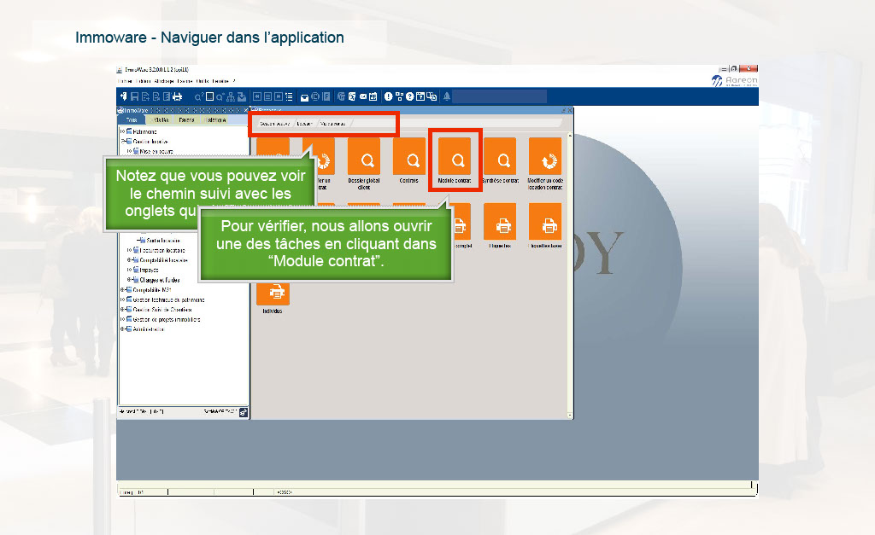
Propriétés:
Durée d’affichage : 13.70sec
Transition : Fondu
Navigation : Aucune action
Audio : Aucun

Objets:
1) Image : C:\Users\Formation4\Desktop\OPI Image ecrans\Photos Hall OPIEVOY (15).jpg
2) Image : C:\Users\Formation4\Desktop\OPI Image ecrans\Image ecrans suite storybd 2\2016-02-03_10h40_22.jpg
3) Légende de texte : Notez que vous pouvez voir le chemin suivi avec les onglets qui s’affichent ici.
4) Légende de texte : Pour vérifier, nous allons ouvrir une des tâches en cliquant dans “Module contrat”.
5) Zone de surbrillance
6) Zone de surbrillance
7) Elément de souris

Slide7
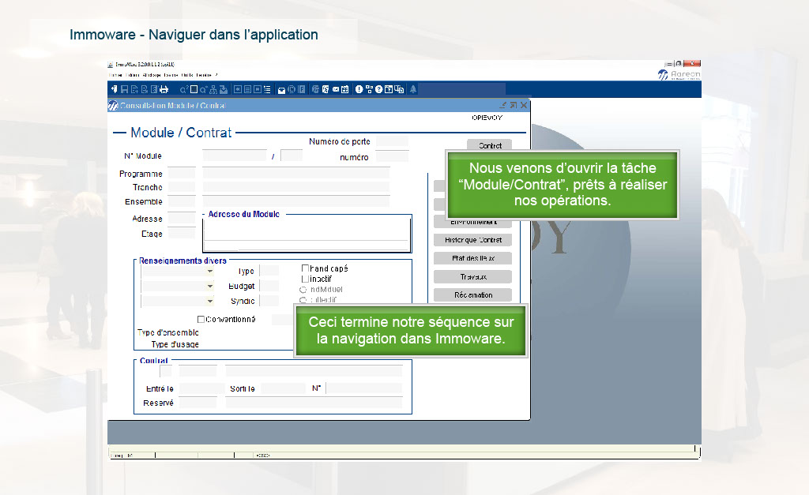
Propriétés:
Durée d’affichage : 10.60sec
Transition : Fondu
Navigation : Aucune action
Audio : Aucun

Objets:
1) Image : C:\Users\Formation4\Desktop\OPI Image ecrans\Photos Hall OPIEVOY (15).jpg
2) Image : C:\Users\Formation4\Desktop\OPI Image ecrans\Image ecrans suite storybd 2\2016-02-03_10h40_22.jpg
3) Image : C:\Users\Formation4\Desktop\OPI Image ecrans\IW_doc_tache.PNG
4) Légende de texte : Nous venons d’ouvrir la tâche “Module/Contrat”, prêts à réaliser nos opérations.
5) Légende de texte : Ceci termine notre séquence sur la navigation dans Immoware.

Slide8
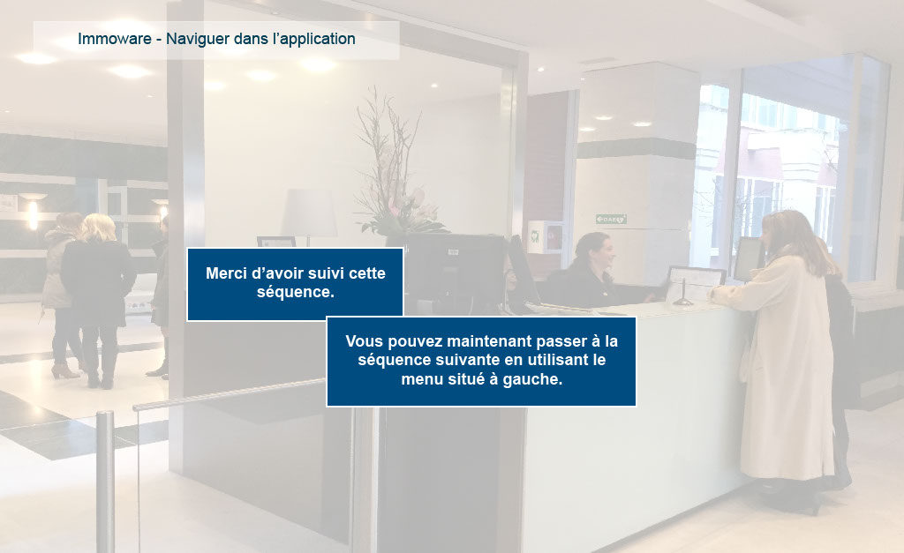
Propriétés:
Durée d’affichage : 5.00sec
Transition : Fondu
Navigation : Aucune action
Audio : Aucun

Objets:
1) Image : C:\Users\Formation4\Desktop\OPI Image ecrans\Photos Hall OPIEVOY (15).jpg

